班级动态(2025.2.17)
一、晨间来园基本情况
1.来园人数： 应到23人，实到22人（事假1人），今天大部分幼儿来园情绪好，能主动与同伴、老师打招呼，并积极愉快地参与到一日活动中。
2.户外活动：今天我们一起玩了亿童玩具，还和哥哥姐姐们一起观看了升旗仪式。在户外活动中，有的小朋友能够挑战高高低低的亿童玩具，还有的小朋友能够探索不同的游戏玩法，我们一起来看看吧！
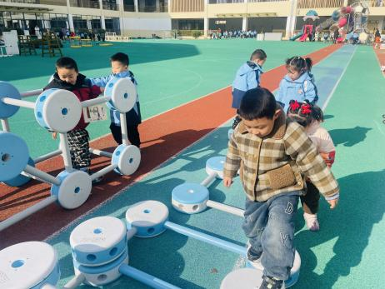 | 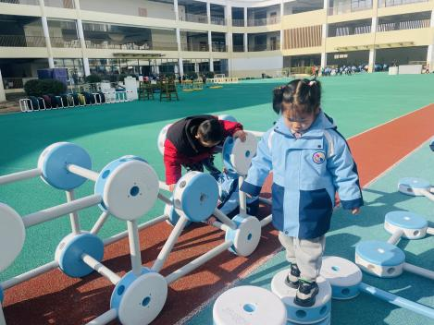 | 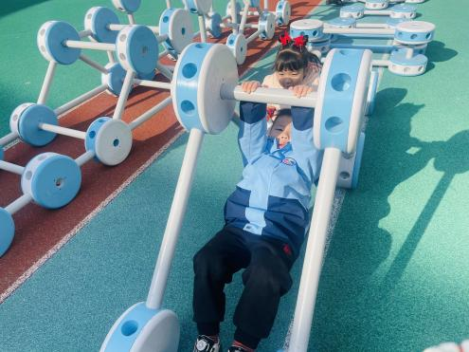
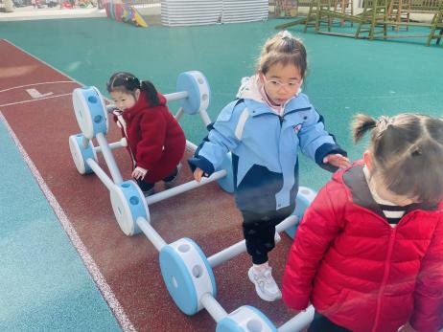 | 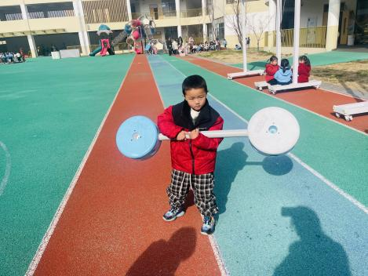 | 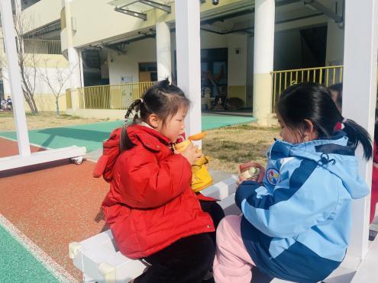
（2）区域情况：宝贝们来到了幼儿园，见到了自己的好朋友，喝完牛奶后准备开始区域游戏啦！
瞧，她们来到了美工区，想用太空泥制作曲奇饼干，她们发现不同的太空泥有不同的感觉。 | 周茉来到娃娃家，看到娃娃身上没有穿衣服，于是茉茉帮小娃娃穿衣服。 | 看，他们在桌面建构区中串珠子，有的是彩色珠子，有的能够按照一定的规律进行串珠子。
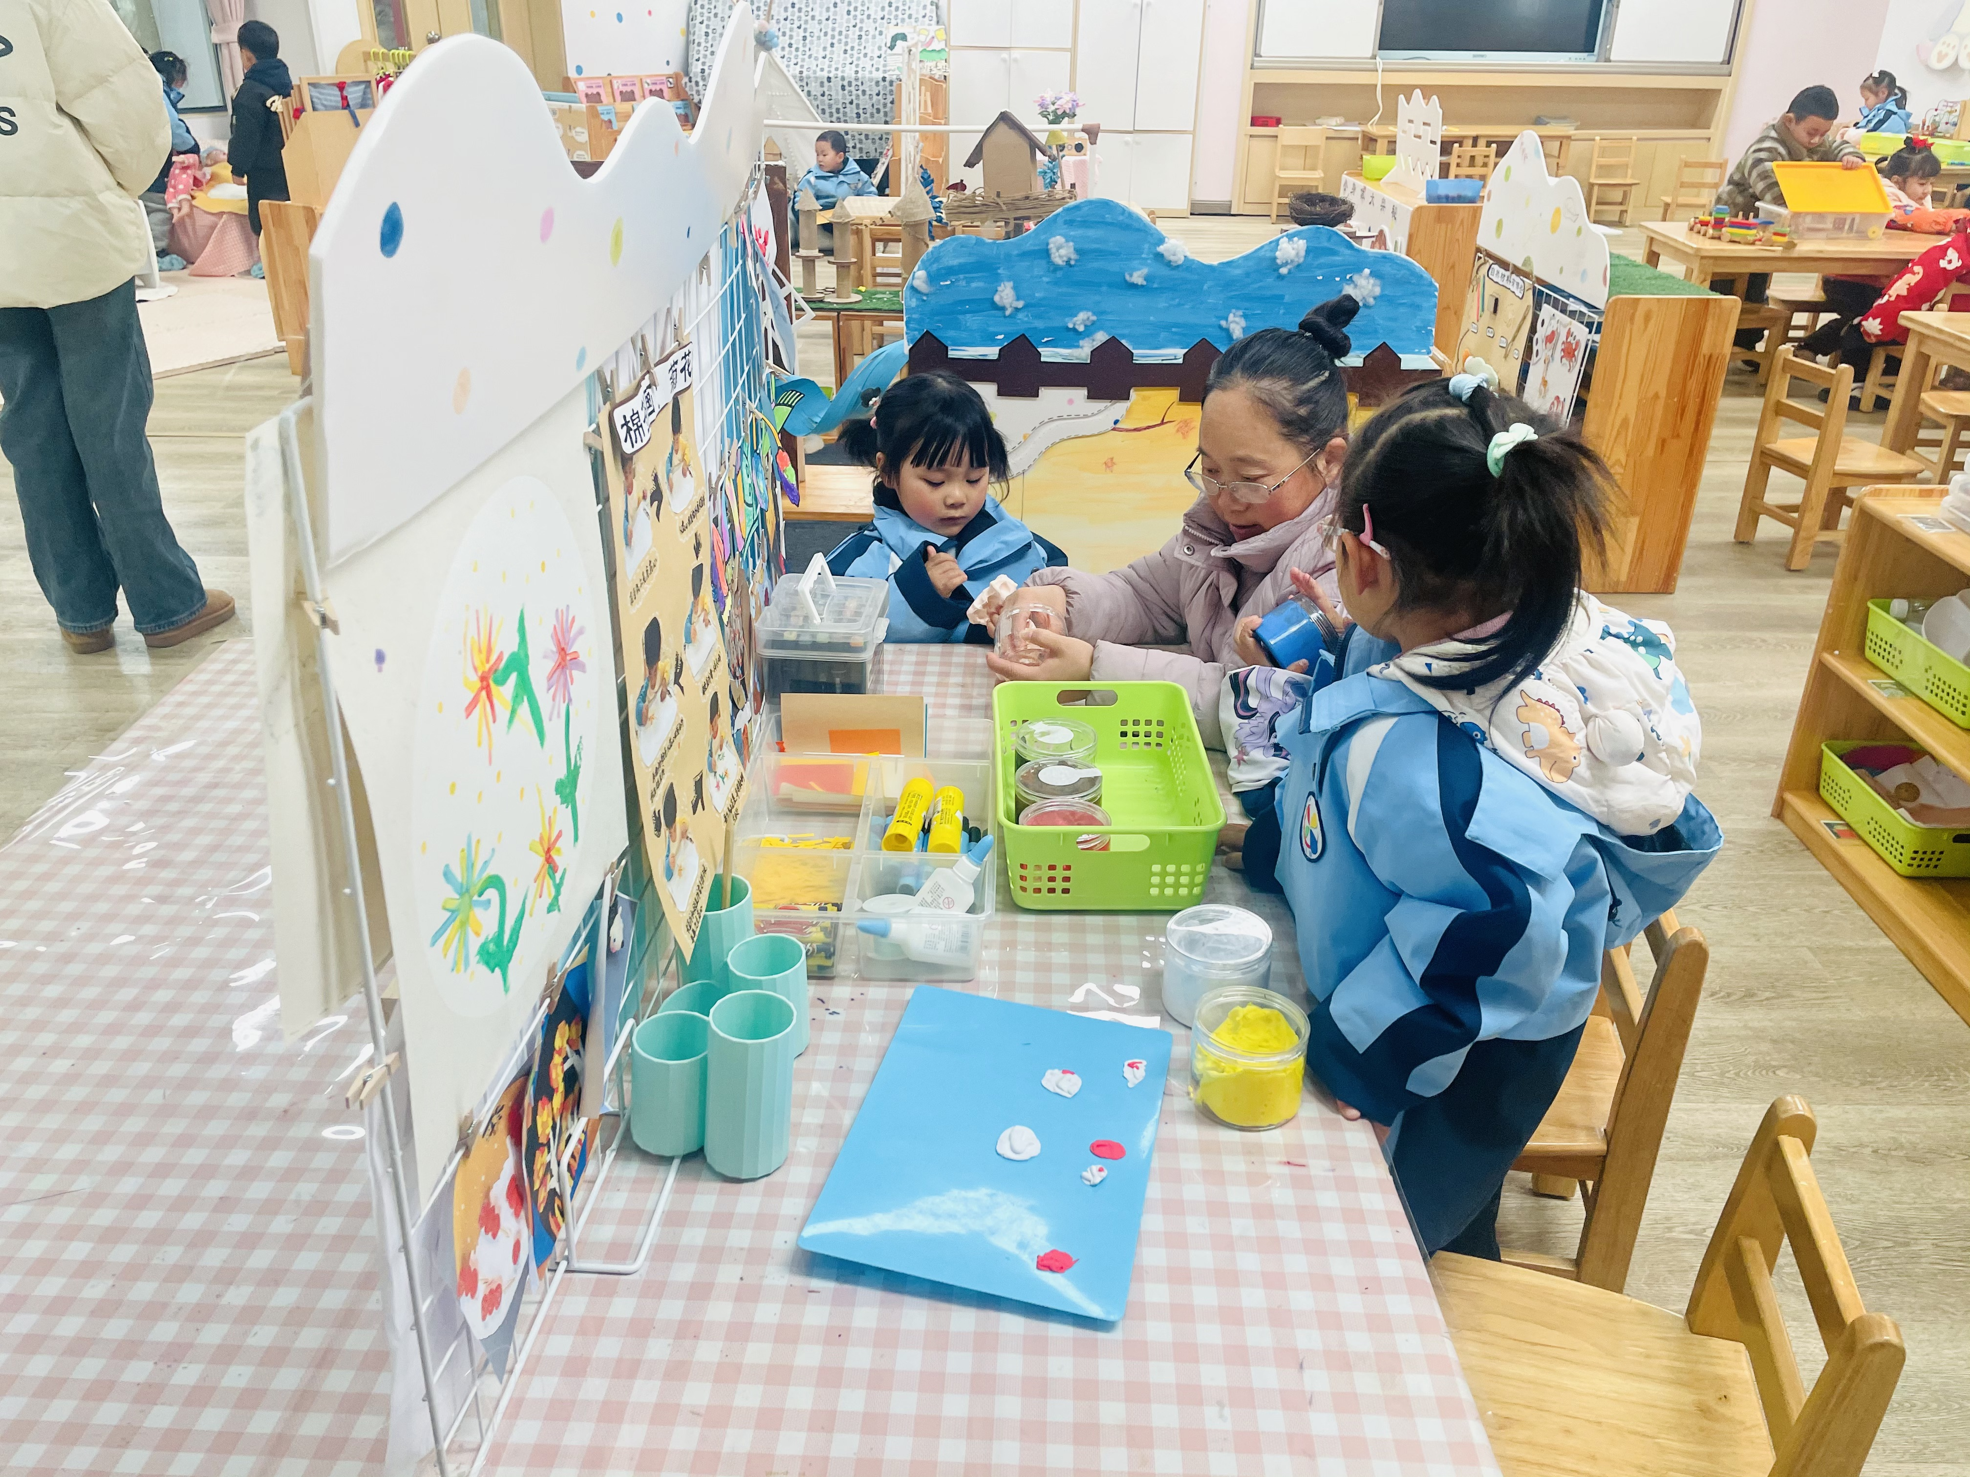 | 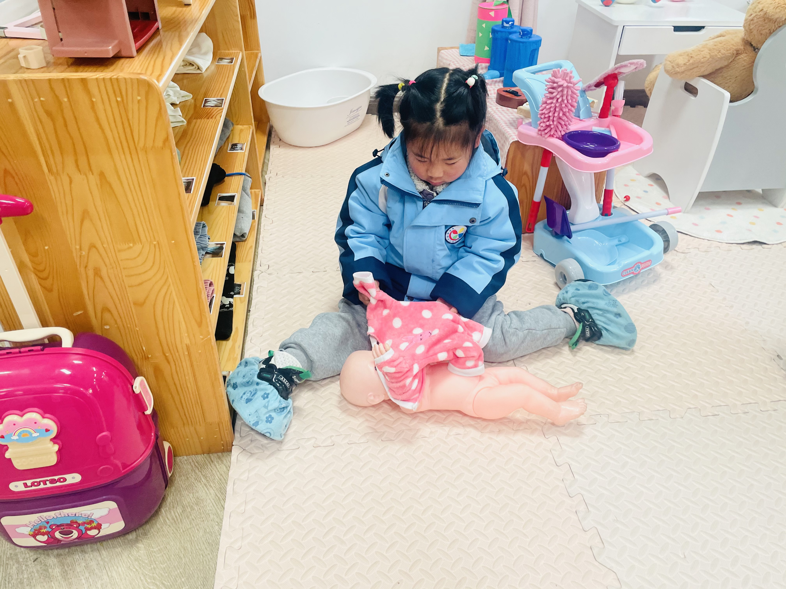 | 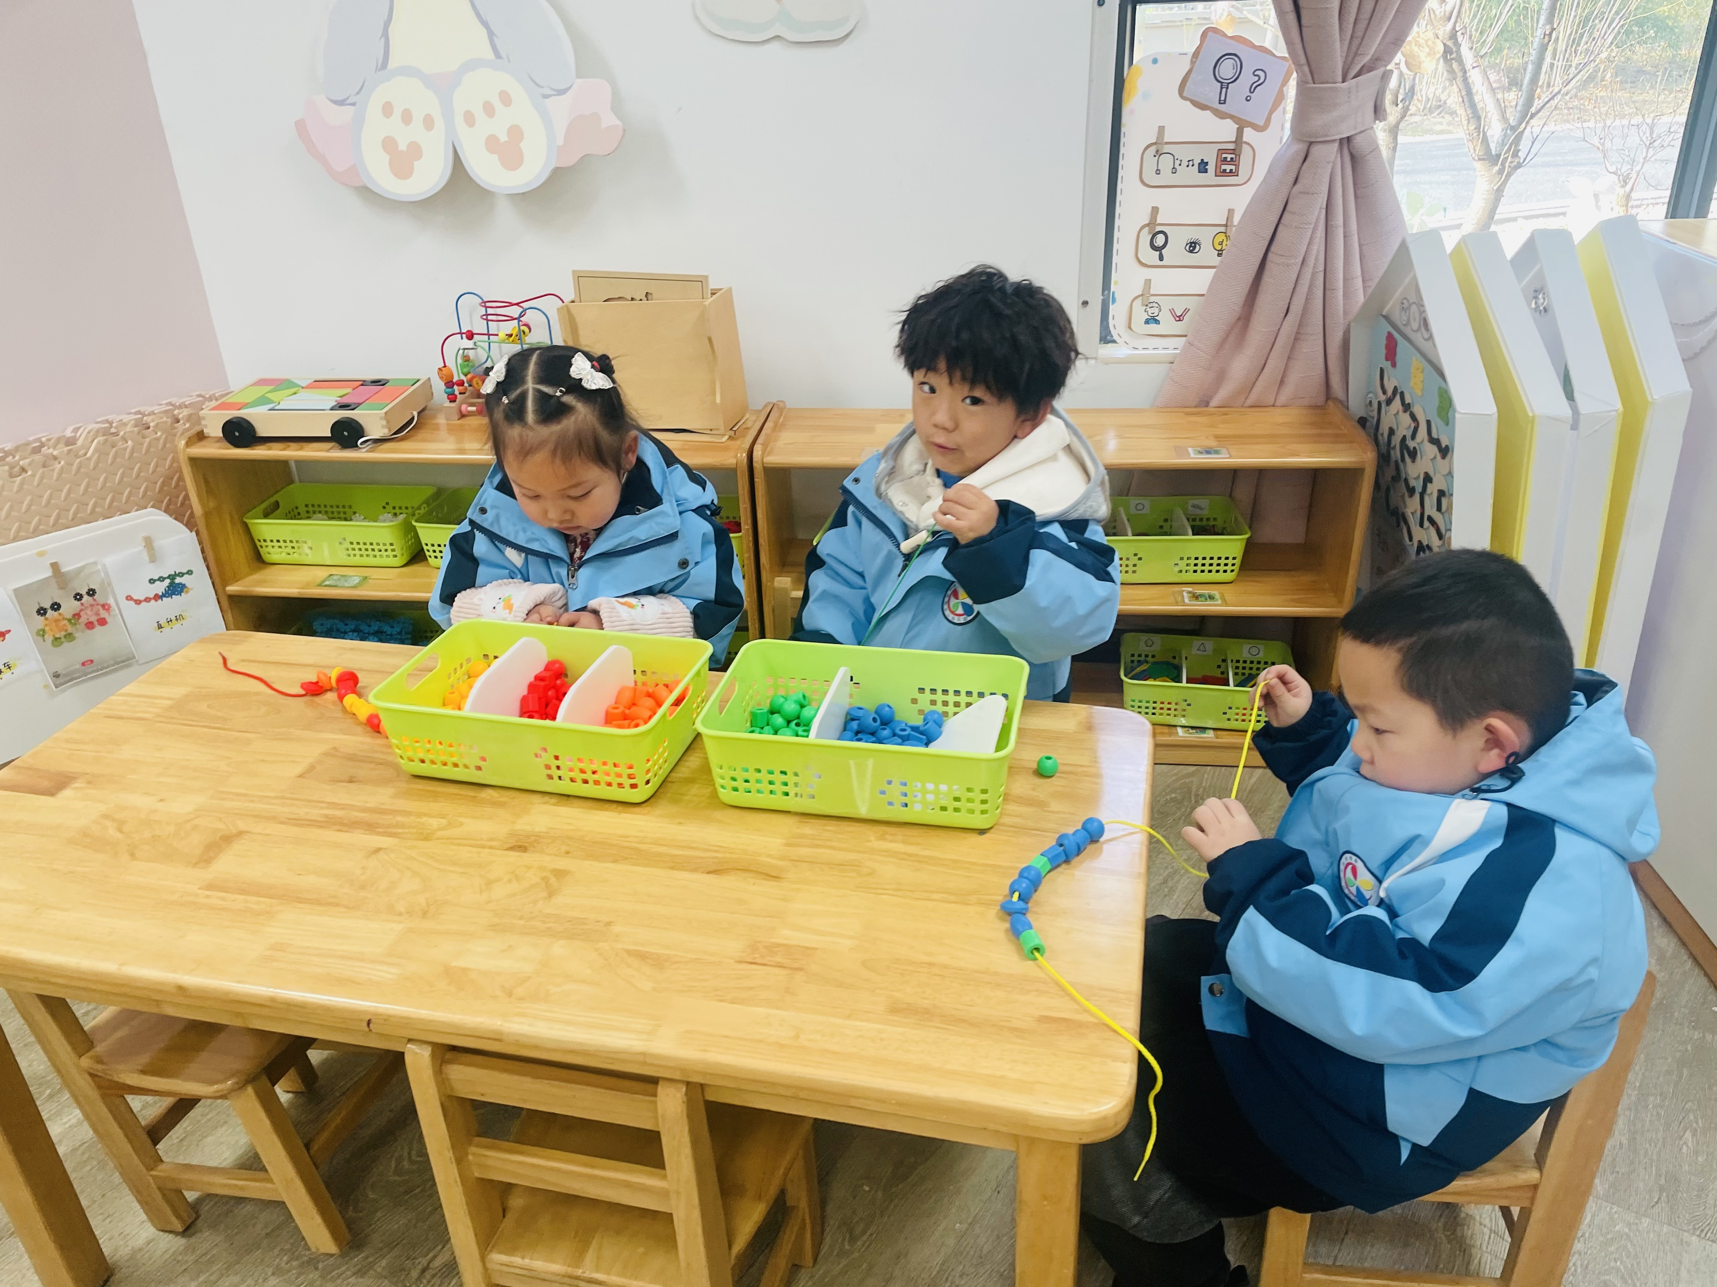
尧尧和心豪在图书区中看图画书，尧尧能边看边讲。 | 昊天和康康在生活中运珠子，先用筷子试一试，再用勺子试一试。 | 冉冉在地面建构搭建出了一个房子，并用不同的积木装饰屋顶。
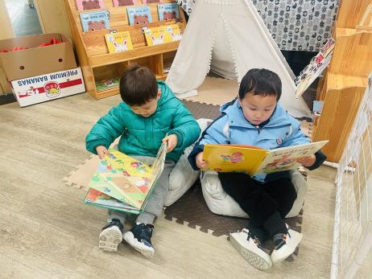 | 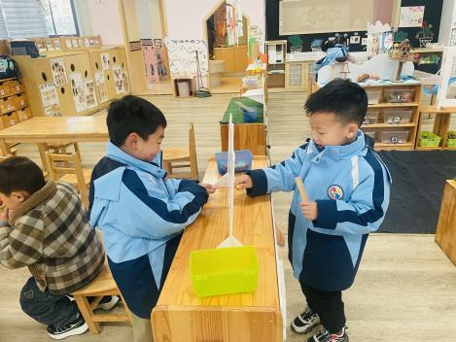 | 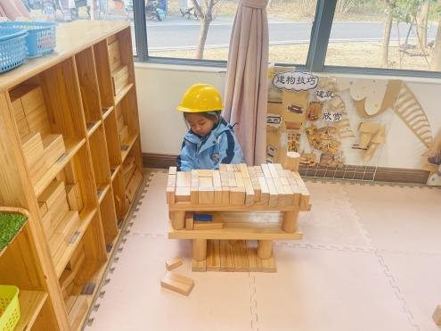

- 儿歌：妈妈
《妈妈》是一首朗朗上口的儿歌，儿歌内容简单易懂，句式整齐、具有情节性。儿歌共分为三段，用形象生动的语言描述了松鼠妈妈、鸡妈妈对孩子的关心、爱护之情，并由此延伸到妈妈对宝宝的爱，让幼儿从儿歌中感受、体会妈妈对自己的爱，学会感恩，学会爱。
提问：每个宝宝都有自己的妈妈，那妈妈爱你们吗？你们从哪里感受到了妈妈的爱？  高沐泓：妈妈会给我洗衣服。 | 高星辰：妈妈会抱抱我，亲亲我。 | 程宇航：妈妈会给我讲故事。
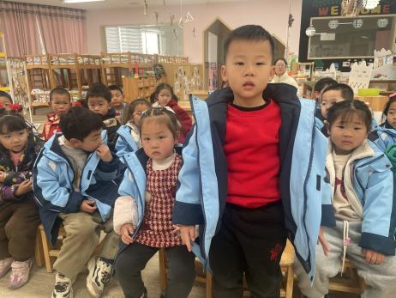 | 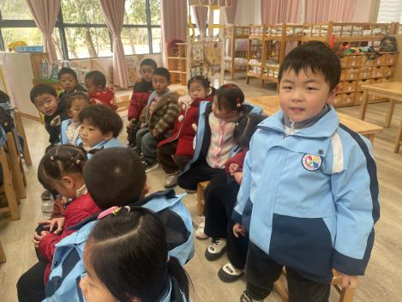 | 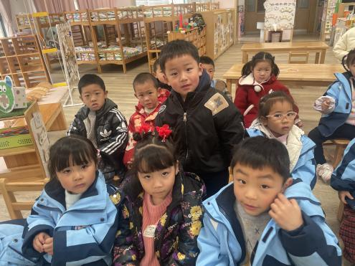
老鹰来了，别让小鸡给老鹰抓走，母鸡妈妈用她的翅膀，把小鸡紧紧地护住。 | 天黑了，别让宝宝害怕，妈妈用好听的声音，给宝宝哼着摇篮曲。 | 下雨了，别让小松鼠淋着，松鼠妈妈用她的大尾巴，给小松鼠撑着伞。
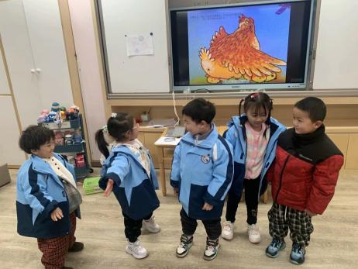 | 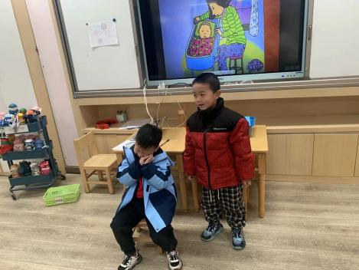 | 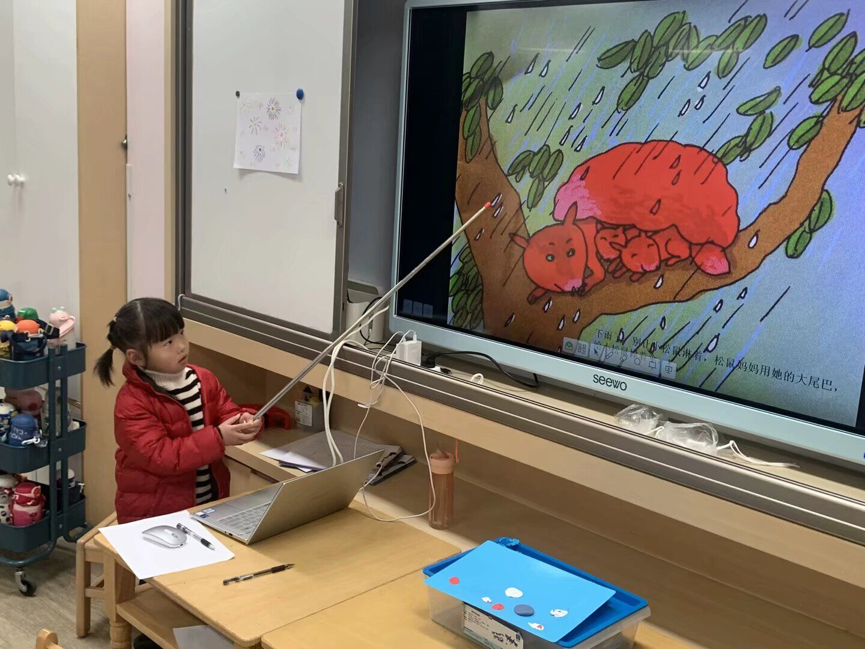
小班孩子特别喜欢朗朗上口的儿歌，借助生动形象的图片，能很快理解儿歌内容，在一定的情境中，他们愿意朗诵儿歌，一些孩子能很快掌握儿歌内容。孩子们对父母的依赖性很强，特别是对妈妈，有着很深厚的感情，但是有的幼儿不能体会到妈妈对孩子无私的爱。在本节活动中，大部分孩子初步理解儿歌中的人物形象和情节，体会妈妈的爱。还能有表情地朗诵儿歌并用动作加以表现。蒋昕乐、周茉、高沐泓、高星辰、于佳怡、丁梓彤、陈语汐、程宇航、薛安迪、姜瑞能积极举手发言，大方回答问题，真棒呀！

